BOM 自动生成 — 流程说明与待确认事项
给需求方（USER）确认用。本文件只列出目前的作业流程（含系统实际画面）与仍需您确认的规则，已完成的部分不赘述。 请直接在每项的「请填 / 请确认」处回复。

一、整体作业流程（6 步）
① 上传底稿+罐头 → ② 筛选料号 → ③ 配置罐头 → ④ 生成C-CMAX清单 → ⑤ 上传标准作业 → ⑥ 生成3份ERP档
下面是系统实际画面。

步骤 ① 上传 BOM 底稿 + 罐头对照表
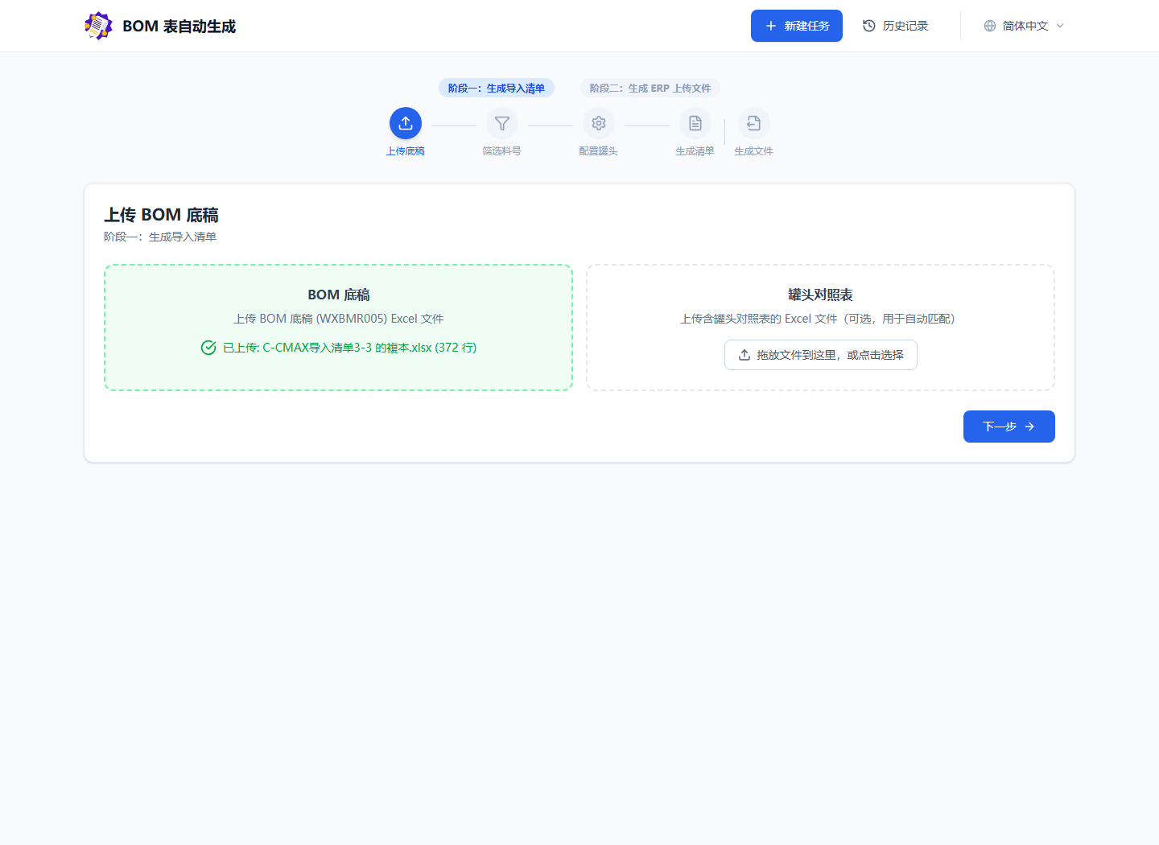
上传页

步骤 ② 筛选料号
从底稿选择要建立 BOM 的料号（含 TYPE / FAMILY / 原件 / 替代结构）。
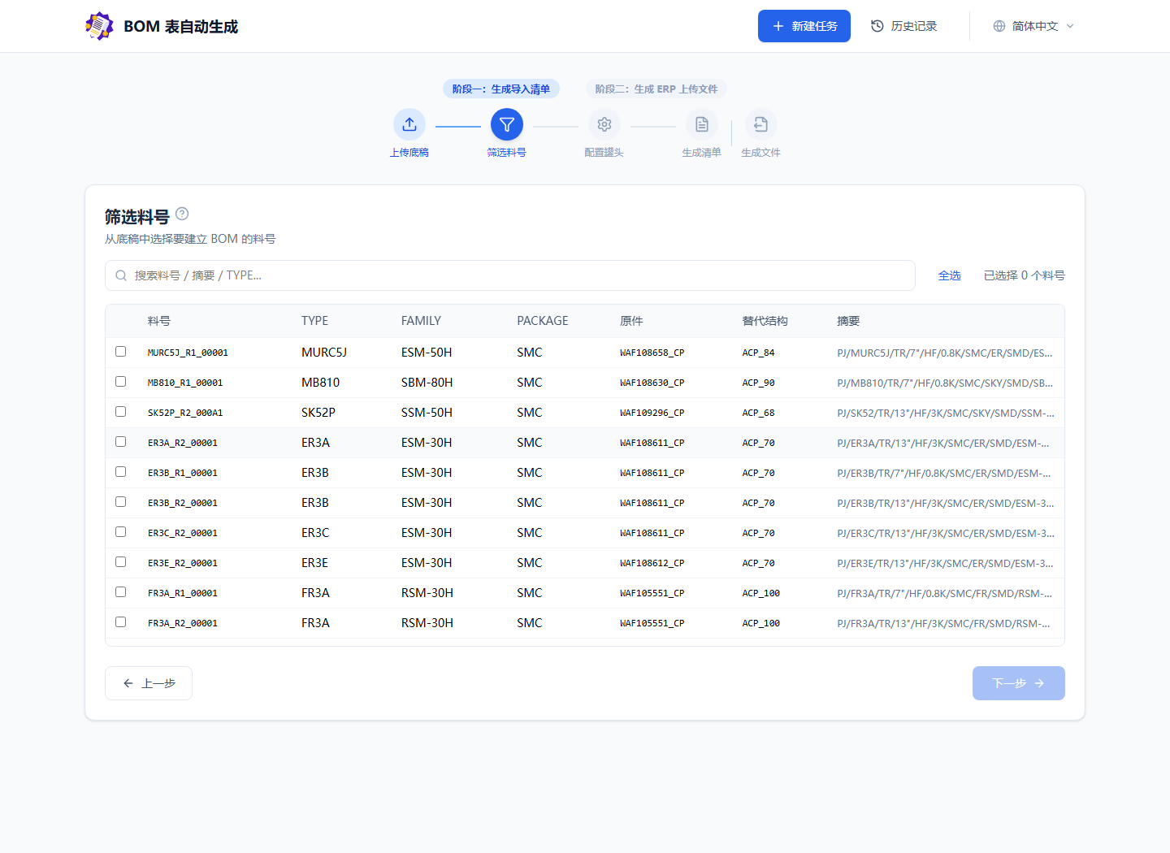
筛选页

步骤 ③ 配置罐头（自动匹配焊接 / 成型 / 包装）
点「自动匹配罐头」后，系统自动带入三类罐头（下图：焊接 372 ｜ 成型 372 ｜ 包装 372 全数带入，绿色表示已匹配）。
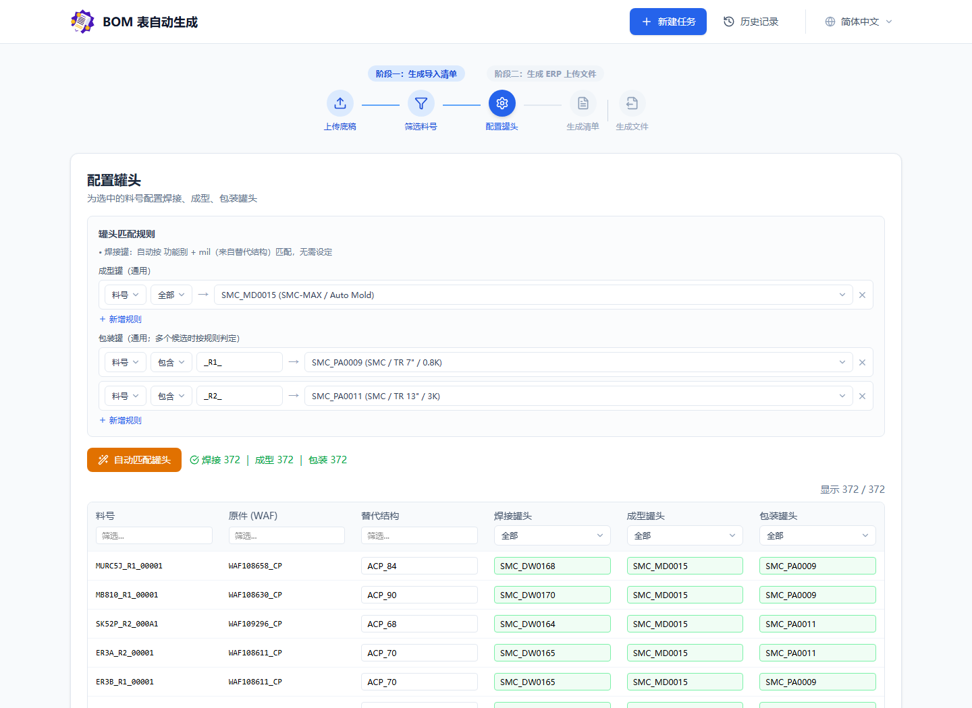
配置罐头-已匹配
之后步骤 ④⑤⑥ 产出 C-CMAX 导入清单与 3 份 ERP 上传档（pj_bom_loader / routings / sequences）。

二、目前匹配状态
项目 | 状态
焊接罐 / 成型罐 / 包装罐（步骤③） | ✅ 已可自动带入
工序：焊接 / 成型 / 切脚 / Burning / 外包后 / TMTT / FQC | ✅ 已可自动带入
工序：电镀（贝维特 / 佰润 / 欣捷） | ✅ 已可自动带入（少数个案待确认）
工序：切割 | ❓ 待确认（见下方 1️⃣）
工序：外包前 | ❓ 待确认（见下方 2️⃣）

三、需要 USER 确认的事项

1️⃣ 切割工序的「标准作业 ID」对照规则 ⭐ 最重要
切割工序要带入的标准作业，似乎与晶片型号有关，但目前无法从料号自动判定：
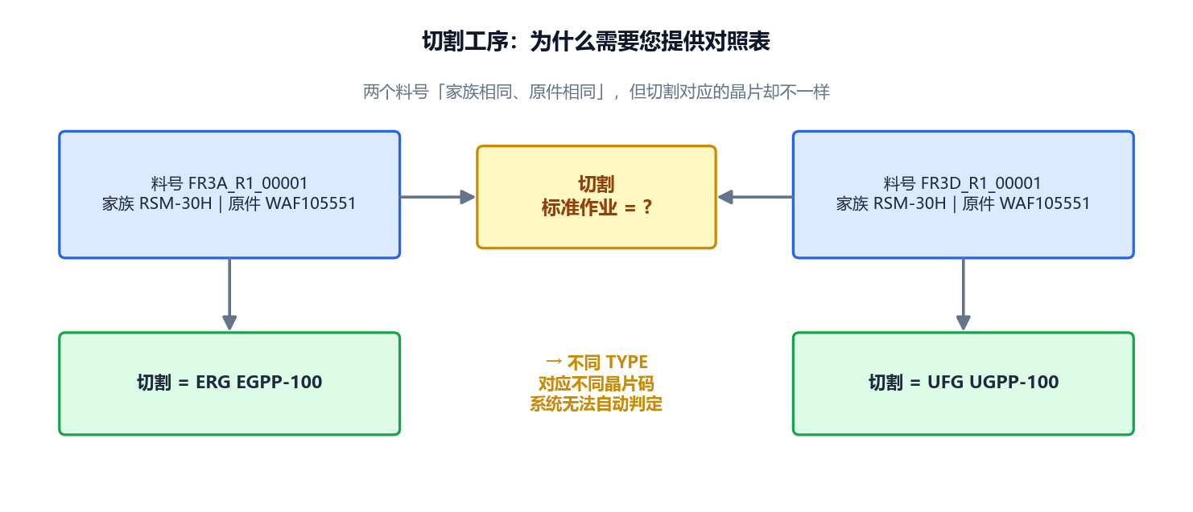
切割问题
实际产出里，12 道工序只有「切割」这一栏带不出来（黄色＝空白，绿色＝已自动带入）：
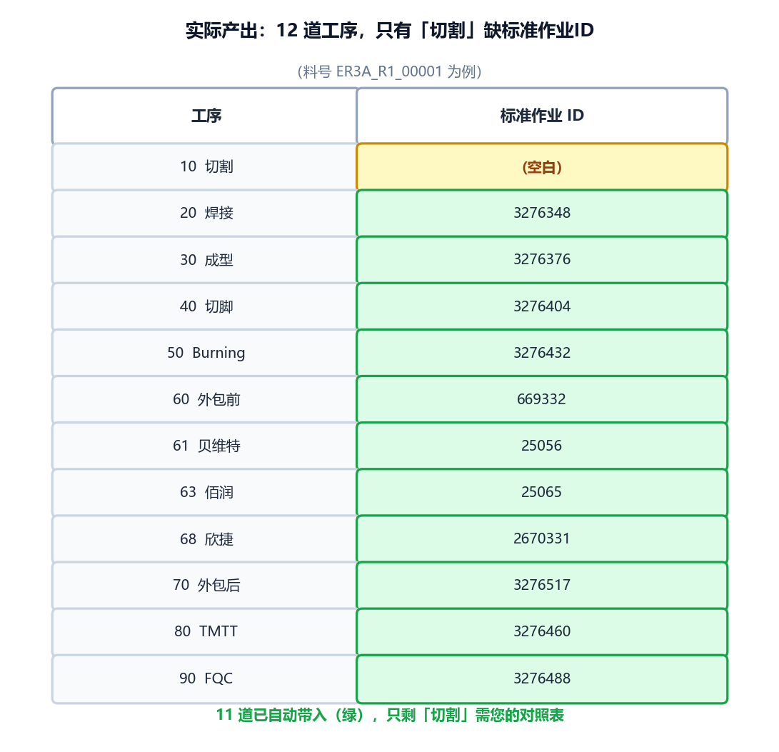
切割产出缺口
请提供：一份「TYPE（或料号）→ 切割晶片码 / 标准作业ID」的对照表。 > 例：FR3A → ERG EGPP-100、FR3D → UFG UGPP-100、ER3A → ERG EGPP-70 … > > 请填：________________________________

2️⃣ 外包前工序用「通用」还是「按封装」？
WXBMR004 里「外包前」有多种：通用的 外包前，以及按封装的 SMA 外包前、SMC 外包前 …。目前系统取通用外包前。
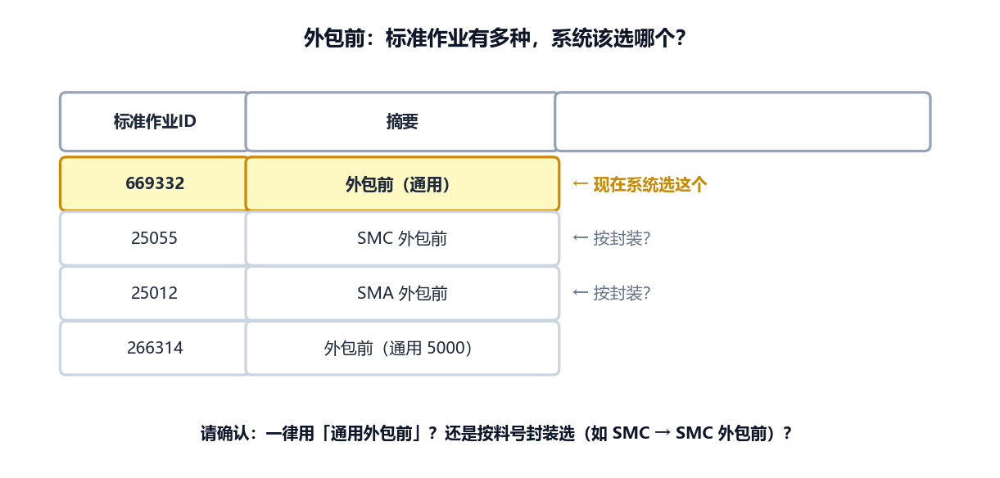
外包前选择
- ☐ 一律用「通用外包前」
- ☐ 应按封装选（例如 SMC 料号 → SMC 外包前）
- ☐ 其他规则：________________________________

3️⃣ 电镀工序：镀层厚度 5um / 8um
电镀（贝维特 / 佰润 / 欣捷）会因镀层厚度对到不同的标准作业。多数 SMC 料号用 5um，但少数（如 MURC3J）用 8um，系统目前默认选 5um。
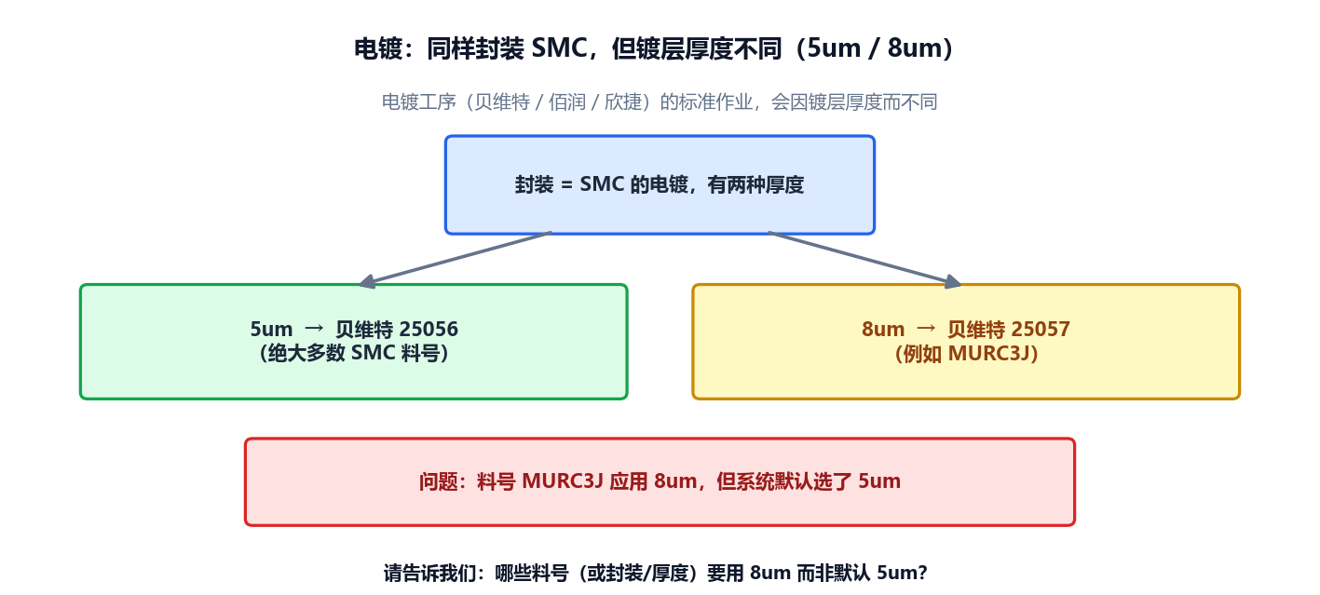
电镀厚度
请告诉我们：哪些料号（或封装 / 条件）要用 8um 而非默认 5um？
请填 / 附件：________________________________

4️⃣ 上传 Excel 的栏位顺序是否固定？
系统目前按栏位位置读取上传档（BOM底稿 / 罐头 / 标准作业）。 若某栏被移动、或中间增删栏位，会读到错误数据且不会报错。
- ☐ 保证每次上传档的栏位顺序与数量都与范本一致（不移动 / 不增删）
- ☐ 不能保证 → 需改为「按表头名称」读取（请提供每栏标准表头名，且表头不可改名）
请填：________________________________

5️⃣ pj_bom_loader 的「ERP 数量」栏
焊接 / 成型 / 包装罐的数量都是 1（已正确）；只有切割（WAF 晶片）那一行是「单位耗用量」，会是 0 或 1 不等。料号清单里已有「单位用量」栏。
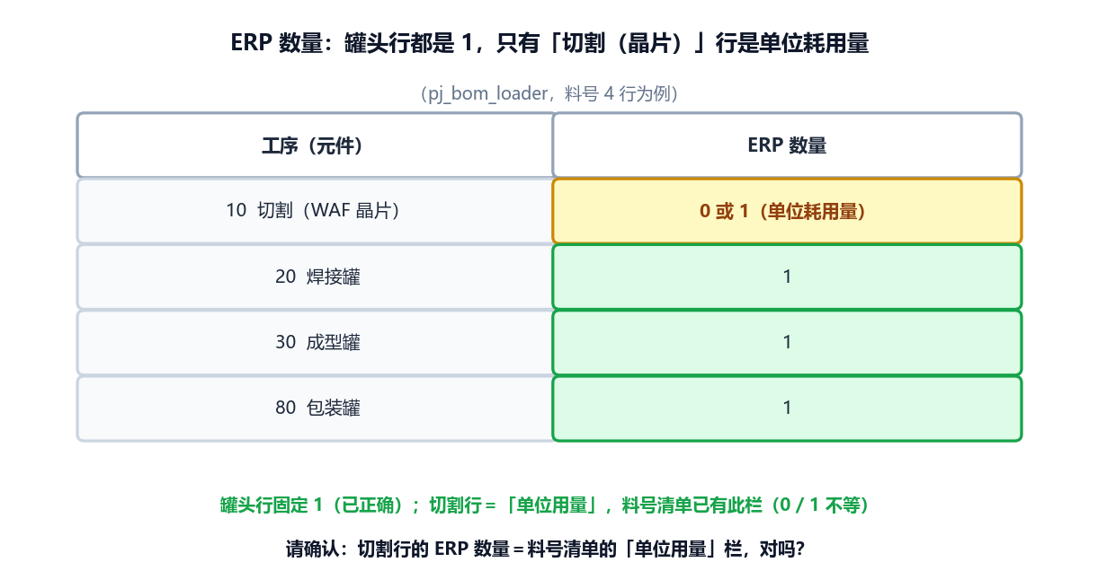
ERP数量
- ☐ 确认：切割行的 ERP 数量 ＝ 料号清单的「单位用量」栏（我们直接采用此栏）
- ☐ 其他规则：________________________________

四、最有帮助的一件事 🙏
若能提供一份「料号 → 正确的焊接/成型/包装罐 + 12 道工序标准作业ID」的对照范例（哪怕几十笔）， 我们可直接拿系统产出逐项比对，最快确保所有规则做对。
附件 / 说明：________________________________

